Le jour de Pâques.

Est-ce la cloche ou le lapin

Qui vide ses poches

Dés le matin ?

La cloche ou le lapin ?

Qu’importe !
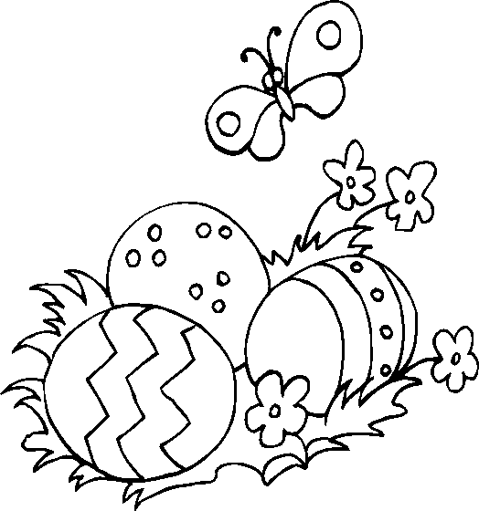
Les œufs sont dans mon jardin.

